Цветик-семицветик
март 2012

газета д/о "Радуга"
МКОУ "Красноармейская ООШ"

спортивная масленица

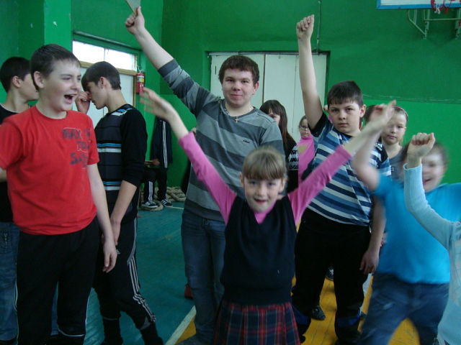
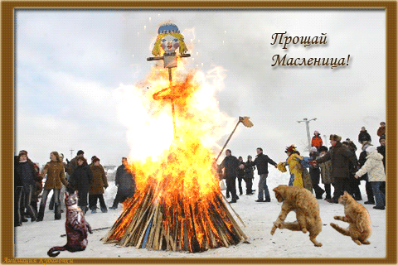
16 марта в нашей школе прошёл праздник под названием «Прощай зима, здравствуй весна». Ненастная погода не позволила провести соревнования на улице, поэтому игра прошла в школьном спортивном зале. В начале прошла маленькая сценка под названием «Прощание с зимой». В ней участвовали ученики старших классов. Свои актёрские особенности проявили Дубинина Алина, Семёнов Даниил, Жукова Полина. Хорошо справились с ролью ведущих-затейников Морозова Мария и Бобкина Татьяна. Они пригласили принять участие в спортивной игре, все желающие были поделены на две команды. Первая команда выбрала себе название «Весна», вторая же команда стала «Зимой». В течение этой игры прошло множество интересных и весёлых конкурсов. Самым запоминающим, по мнению участников, был «Бег в мешках», так как в нём все спешили: падали, поднимались и продолжали конкурс. Малышам по душе пришёлся конкурс «Катание на мешке». Спортивная игра завершилась традиционным конкурсом «Перетягивание каната». В нём выиграла команда под названием «Весна». После последнего конкурса жюри подвело итоги. Победителями игры оказалась команда «Зима». Сразу после подведения итогов все ребята вышли на улицу для сжигания чучела Зимы. Сначала любовались ярким пламенем, а потом закидали чучело снежками – так всем надоела холодная зима. А потом, уставшие, но довольные участники игры направились в школьную столовую, чтобы отведать вкусных блинов и горячего чая, которые приготовили работники столовой. Хочу сказать спасибо учителю физкультуры Зуеву Павлу Николаевичу и старшей вожатой Чулковой Наталье Юрьевне за интересные конкурсы и отличную подготовку настоящего праздника. Всем ребятам, которые приняли в нём участие очень понравилось!
ПОБОЛЬШЕ БЫ ТАКИХ ВЕСЁЛЫХ И ЗАДОРНЫХ ПРАЗДНИКОВ!!!

Неделя химии

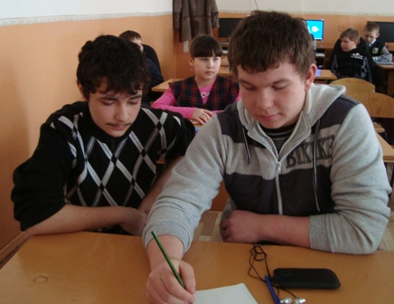
С 11 по 15 марта в нашей школе проходила предметная неделя по химии, в которой участвовали ученики 7-9 классов.15 марта, в качестве красивого завершения, прошёл брейн-ринг «В океане знаний».
Команда 7 класса "Молекула", представленная Юрьевой Марией, Фроловой Наташей впервые принимала участие в подобном мероприятии, но показала себя очень и очень достойно. Они ответили более чем на половину вопросов первого тура, состоящего из загадок, хорошо показали себя в остальных двух конкурсах - практическом, где ребята должны были сами, используя предоставленные организатором - Кобелевой В.И - материалы, распознать три вещества, и финальном, где нужно было по описанию первым догадаться и назвать химические элементы. Результатом старания семиклассников стали 27 баллов и 3-е место.
Самое жестокое противостояние происходило между командами 9 класса - "Атомы" и 8 класса - "Суперхимики". Против Ахматова Андрея, Извековой Ксении и Дубининой Алины выступили Семенов Даниил и Щеголев Вадим.
Основными зрителями были - ученикам третьего класса.
На третьем туре 8-ой класс показал, что выиграть может не тот, кто дольше изучает предмет, а тот, кто более внимателен на уроках и скорее находит правильный ответ.
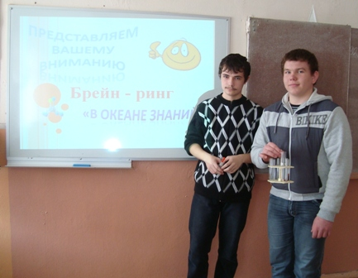
Жюри, в лице Громовой Е.В и Сушковой Л.В. подвело итоги. Победителями игры стали ученики 8 класса, с результатом 29,5 баллов, на втором месте оказался 9 класс, с результатом 28 баллов.
Олимпиада выпускников начальной школы
Поздравляем 8 класс с победой!!!

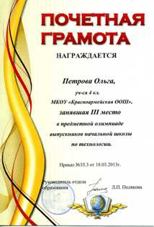
16 марта прошёл районный этап предметной олимпиады среди учащихся начальных классов. Команду нашей школы представляли Жданов Саша (математика), Иванов Саша (русский язык), Петрова Оля (технология) и Токарева Соня (окружающий мир). Ребята показали хорошие знания по предметам, проявили смекалку и находчивость при решении нелёгких олимпиадных заданий. Лучший результат показала Петрова Оля, заняв 3 место. У Жданова Саши-4 результат. У Иванова Саши-7, у Токаревой Сони-12 место.

Желаем ребятам успехов в учёбе!!!

